FrameWork

Framework para desenvolvimento de sistemas em PHP totalmente orientado a objetos.

Banco de dados
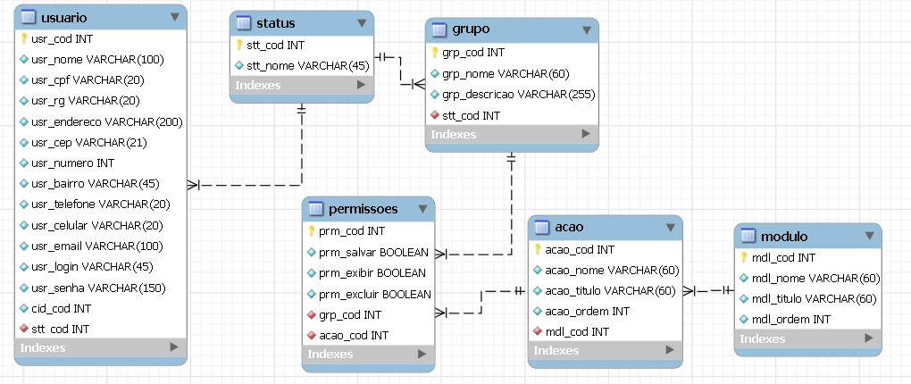

Classes

